Warszawa, 30 stycznia 2025 r.

Rynek wynajmu długoterminowego aut urósł
w Polsce o 8,5% w 2024 roku

Dane na koniec 2024 roku potwierdziły wcześniejsze, wstępne prognozy, dotyczące powrotu do dobrej kondycji rynku motoryzacyjnego w Polsce. Sprzedaż nowych aut w salonach była najwyższa od pięciu lat. W minionym roku niemalże wyrównany został poziom wielkości sprzedaży sprzed Covidu z 2019 roku. Dynamika sprzedaży nowych samochodów osobowych w Polsce była większa o 16,1% r/r i takie tempo wzrostu pozwoliło naszemu krajowi zająć pierwsze miejsce w całej Unii Europejskiej pod względem dynamiki wzrostu. Za nami na podium pod kątem dynamiki rynku uplasowały się kolejno Bułgaria oraz Węgry. Sprzedaż aut w Polsce rosła w każdym segmencie klientów, ale najszybszy wzrost został odnotowany wśród klientów indywidualnych i to oni w największym stopniu wypracowali dobre wyniki polskiego rynku. Jednakże, to nadal firmy i przedsiębiorcy odpowiadali za blisko 70% łącznej sprzedaży. Zgodnie z danymi opublikowanymi przez PZWLP, reprezentowany w tej organizacji rynek wynajmu długoterminowego samochodów urósł w Polsce w 2024 r. o 8,5% r/r pod względem łącznej floty. Wzrost na poziomie 3% odnotowała także branża Rent a Car (wypożyczalnie samochodów).
4 tysiące aut osobowych, tylko tyle dzieliło w minionym roku polski rynek motoryzacyjny od wyrównania poziomu sprzedaży nowych samochodów z 2019 roku. Salony w naszym kraju opuściło 551,5 tys. nowych aut osobowych, aż o 16,1% więcej niż rok wcześniej. Taki wzrost sprzedaży spowodował, że Polska znalazła się pod tym względem na pierwszym miejscu w całej Unii Europejskiej, za nami na podium znalazły się jeszcze kolejno Bułgaria (wzrost o 13,8%) oraz Węgry (12,9%). Średni wzrost sprzedaży nowych samochodów osobowych we wszystkich krajach UE wyniósł w zeszłym roku jedynie 0,8%.
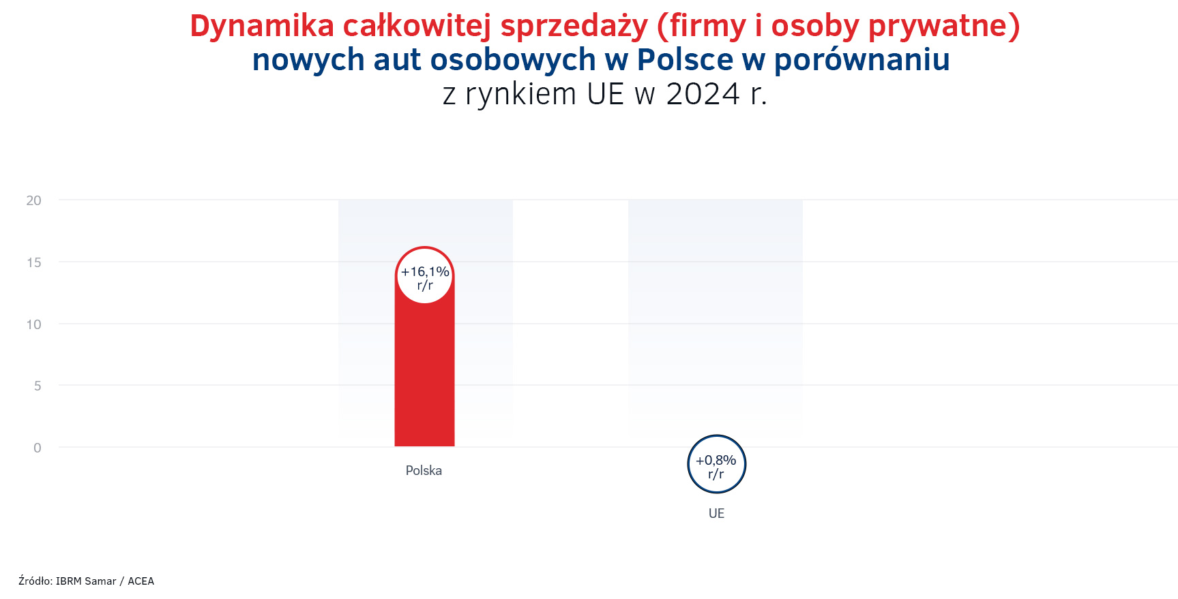

Firmy nadal stanowią fundament rynku motoryzacyjnego w Polsce, ale sprzedaż najszybciej
rosła wśród klientów indywidualnych
Za zdecydowaną większość sprzedaży nowych aut osobowych w polskich salonach odpowiadają wciąż, niezmiennie firmy i przedsiębiorcy, którzy nabyli 68,25% wszystkich sprzedanych aut. Ale, udział firm w sprzedaży zmniejszył się w 2024 r. w stosunku do roku poprzedniego o 4,25 p.p. Wszystko za sprawą znacznie szybciej rosnącej w zeszłym roku sprzedaży do klientów indywidualnych, aniżeli firmowych.
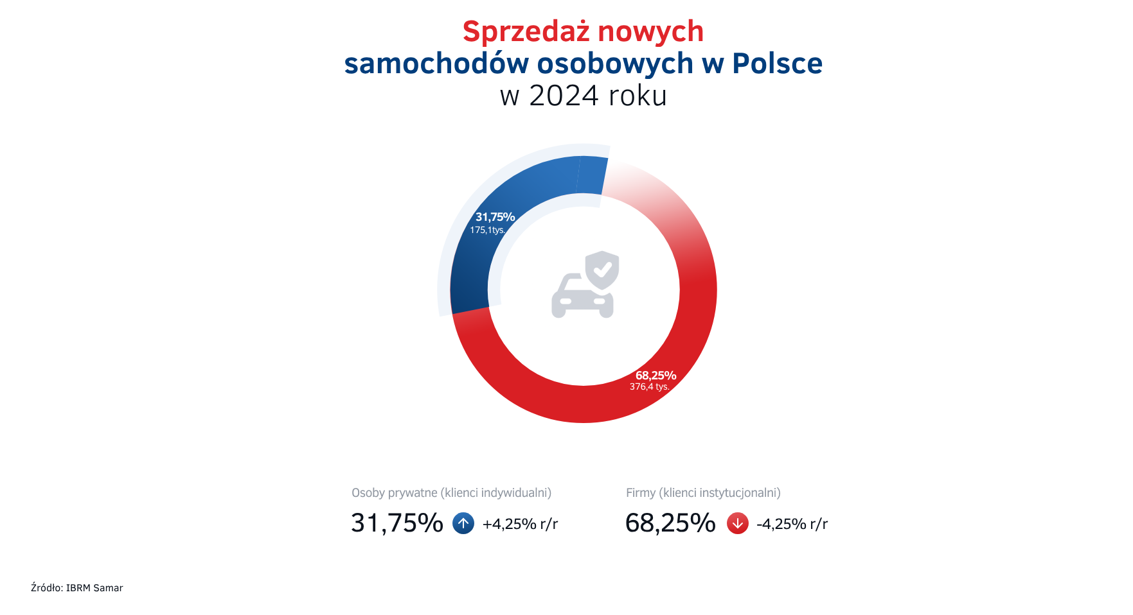
Wzrost sprzedaży nowych samochodów do osób prywatnych osiągnął w 2024 roku w Polsce bardzo rzadko spotykany, imponujący poziom 34,1%, co jest bardzo pozytywnym zaskoczeniem. Tak wysoka wartość to efekt przede wszystkim polityki rabatowej producentów i dealerów skierowanej do tego segmentu rynku.
To jednak nie jedyny pozytywny aspekt, związany z segmentem klientów indywidualnych. Osoby prywatne odpowiadają bowiem za zdecydowaną większość importu do Polski aut używanych zza granicy i w 2024 roku, pomimo że import tego pojazdów urósł aż o 19,5% w porównaniu z rokiem poprzednim, to sprzedaż aut nowych do klientów indywidualnych, a więc zainteresowanie zakupem samochodów fabrycznie nowych, rosło jednak jeszcze znacznie szybciej. Do Polski w zeszłym roku sprowadzono zza granicy łącznie 880 tys. aut używanych.
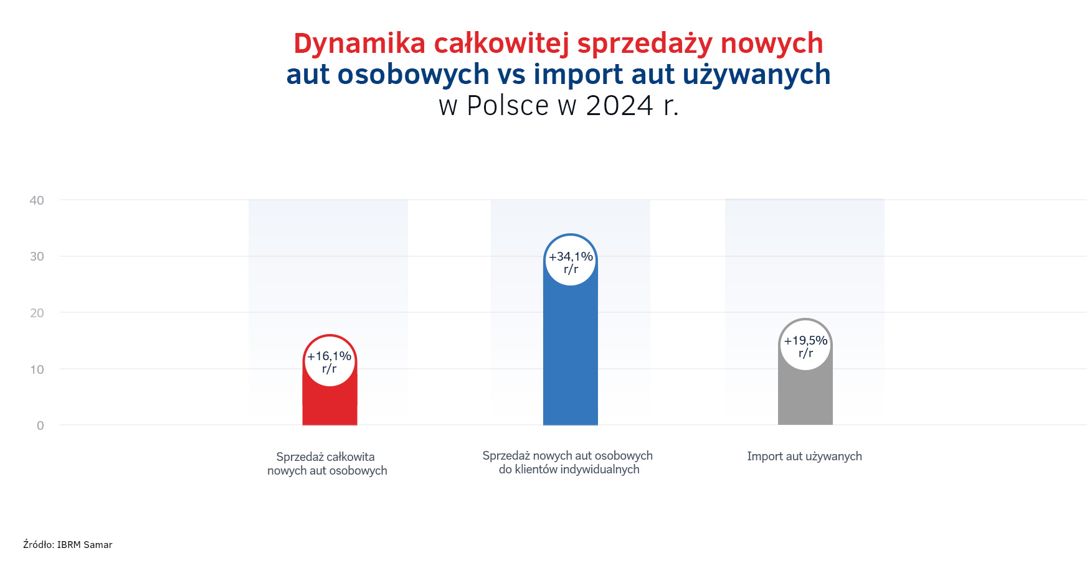
Niemalże co czwarte nowe auto nabywane przez firmy w 2024 r. w wynajmie długoterminowym
W minionym roku firmy i przedsiębiorcy nabyli w naszym kraju łącznie ponad 376 tys. nowych aut osobowych, o 9,3% więcej w porównaniu z poprzednim rokiem. Biorąc pod uwagę wolumen tego wzrostu, firmy nabyły o 32 tys. samochodów więcej r/r i tutaj znowu pozytywne zaskoczenie jeśli chodzi o klientów indywidualnych, w przypadku których nie tylko tempo wzrostu (34,1% vs 9,3%), ale i sam wolumen wzrostu sprzedaży był większy niż w przypadku firm, gdyż wyniósł aż ponad 44 tys. samochodów (wobec 32 tys. w przypadku firm).
Zgodnie z danymi PZWLP na podstawie informacji zbieranych od firm skupionych w organizacji, w 2024 roku na potrzeby wynajmu długoterminowego nabyto o 4,5% więcej nowych samochodów osobowych niż w roku wcześniejszym, łącznie 89,4 tys. aut. Wolumen aut nabywanych w wynajmie długoterminowym jest w ostatnich latach stabilny, nie podlega znacznym wahaniom, co odróżnia go na tle rynku i konsekwentnie rośnie. W 2024 roku w wynajmie długoterminowym znalazł się niemalże co czwarty nowy samochód osobowy nabywany w tym czasie przez firmy i przedsiębiorców.
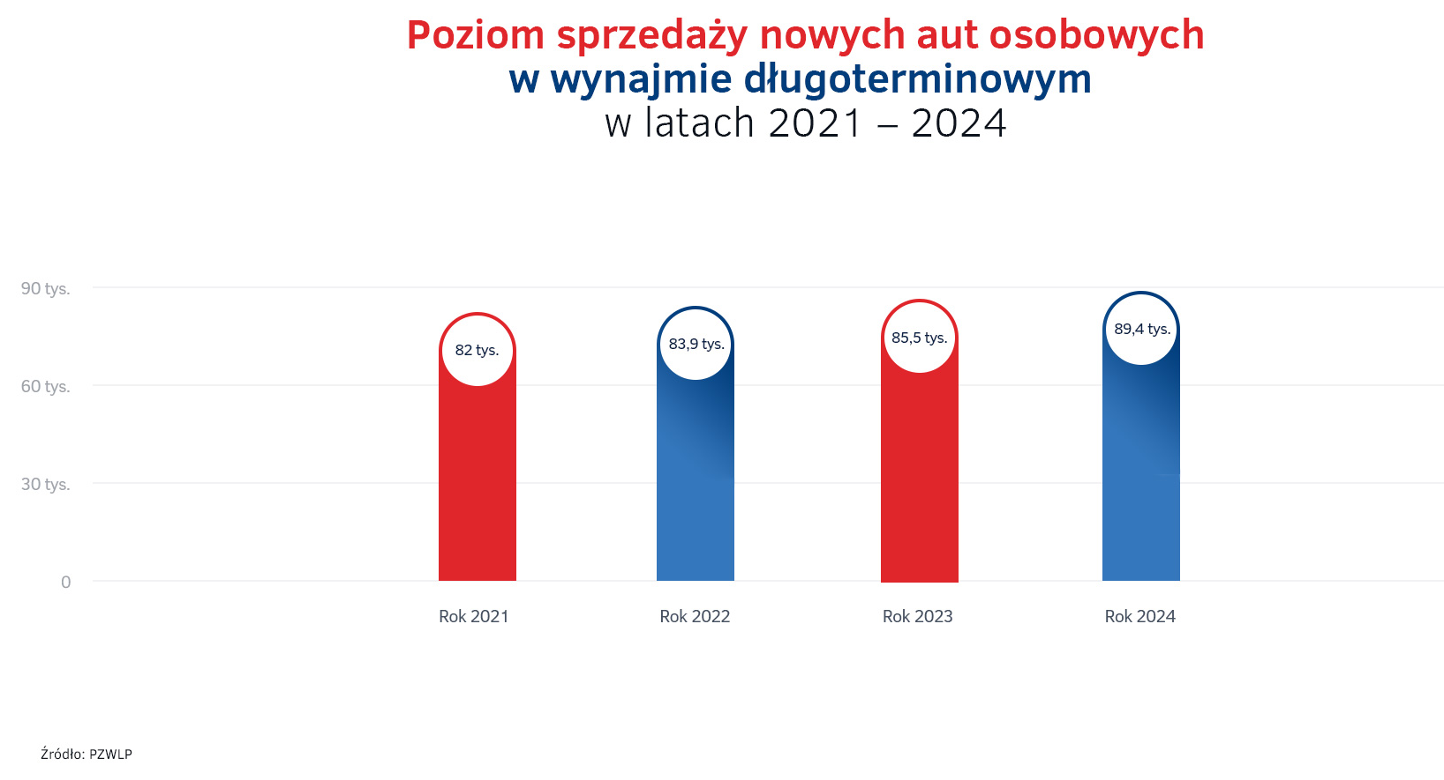

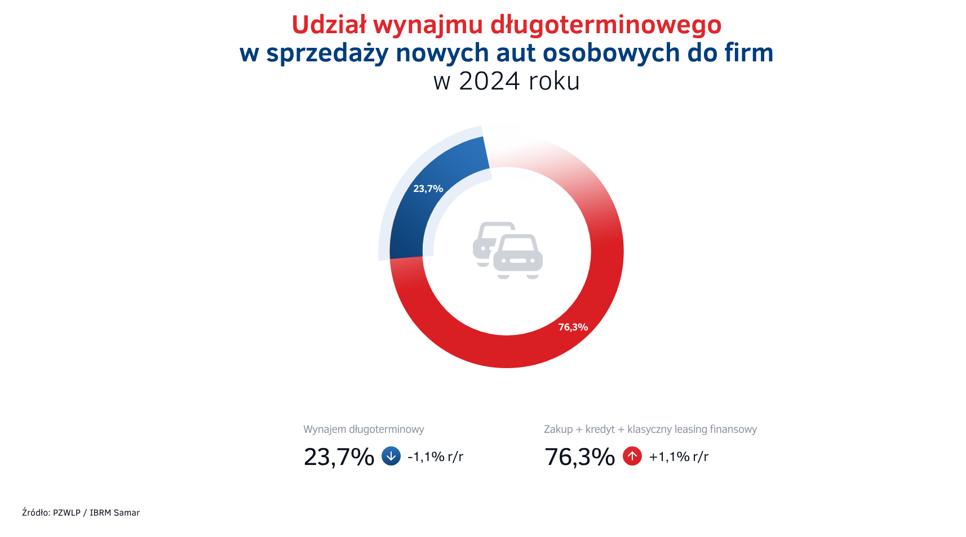
W przypadku konkurencyjnych rodzajów finansowania aut przez firmy i przedsiębiorców, a więc kredytu, klasycznego leasingu finansowego i zakupu ze środków własnych liczonych razem, w 2024 roku odnotowany został wzrost sprzedaży na poziomie 10,8% r/r.
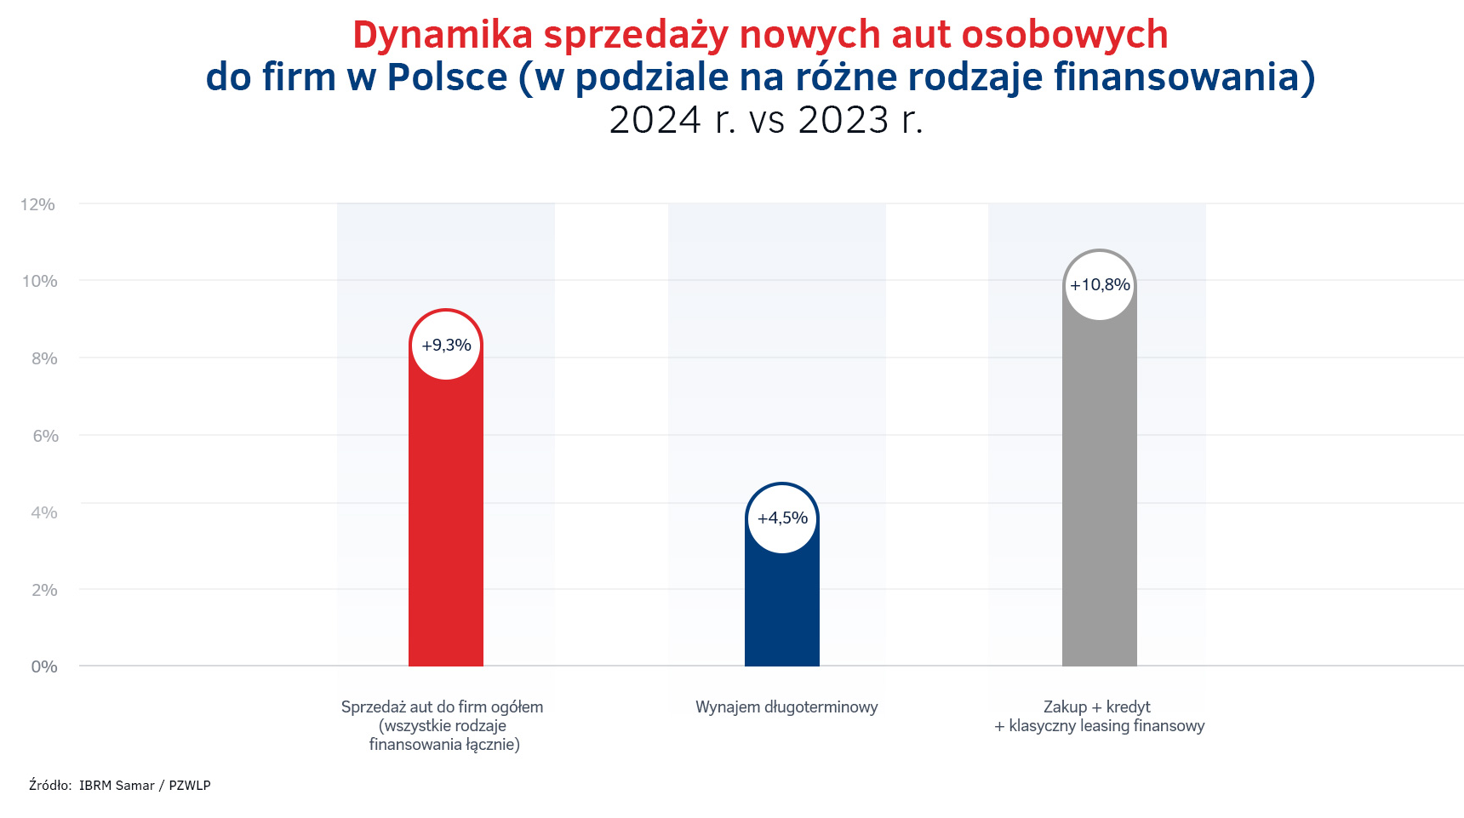

Rynek wynajmu długoterminowego aut w Polsce konsekwentnie rośnie, ale jego główna siła napędowa pracowała w 2024 r. na niższych obrotach
Pod względem najważniejszego dla wynajmu długoterminowego wskaźnika, a więc łącznej liczby sfinansowanych i oddanych do użytkowania samochodów w ramach usługi wynajmu długoterminowego, zgodnie z danymi PZWLP poziom aktywnej floty urósł w 2024 roku o 8,5% r/r.

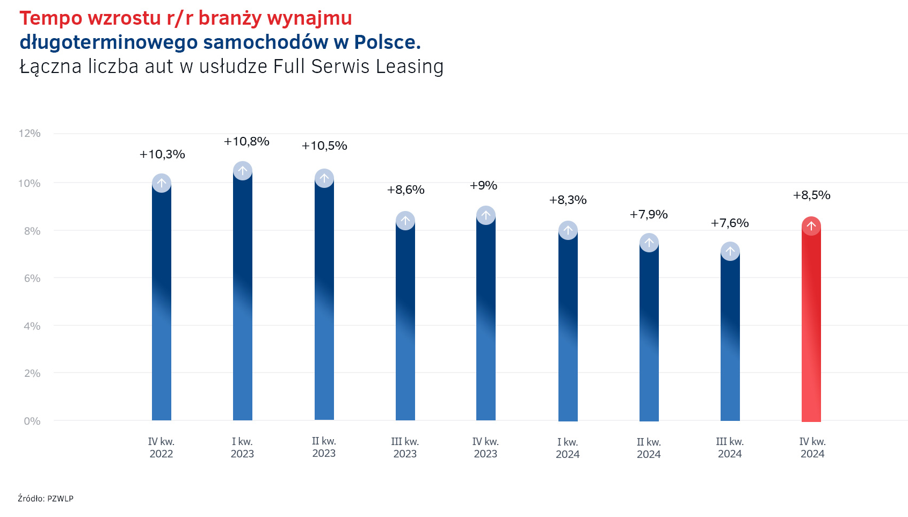
Rok 2024 był dla branży wynajmu długoterminowego w Polsce dość wymagający i pełny wyzwań – mówi Robert Antczak, Prezes Zarządu PZWLP. – Poziom sfinansowanej i zarządzanej aktywnej floty urósł o 8,5%, podobna dynamika utrzymywała się przez cały rok. Niemniej oczekiwania branży były większe. Tempo wzrostu branży nakręcała dynamika w segmencie mikro i małych przedsiębiorców, wśród których coraz więcej korzysta już w naszym kraju z finansowania swoich samochodów wynajmem. Głównym filarem naszej branży pozostają jednak wciąż duże firmy. I właśnie ze względu na ten fakt, w połączeniu z niepewną sytuacją gospodarczą, wpływającą na bardzo ostrożne decyzje większych firm w zakresie powiększania, czy wymiany floty aut, tempo wzrostu rynku w 2024 r. było wolniejsze od tego obserwowanego rok czy dwa lata temu. Mówiąc bardziej obrazowo, główny motor napędowy branży wynajmu długoterminowego w Polsce, a więc duże firmy, pracował w zeszłym roku na niższych obrotach i wzrost w tym segmencie klientów był niewielki, co rzutowało na sytuację całej branży. Lepszą, bardziej zadowalającą dynamikę sprzedaży obserwowaliśmy w sektorze mikro i małych firm, które w przypadku wynajmu długoterminowego, odwrotnie niż w klasycznym leasingu, stanowią jednak nadal mniejszą część klientów branży. Należy jednak podkreślić, że rynek wynajmu długoterminowego w Polsce, niezależnie od sytuacji gospodarczej, konsekwentnie każdego roku rośnie i wynajem długoterminowy jest jedną z kluczowych, najchętniej wykorzystywanych form finansowania samochodów przez firmy i przedsiębiorców w naszym kraju.
W liczącej na koniec roku 2024 r. blisko 276 tys. flocie aut w wynajmie długoterminowym firm skupionych w PZWLP, do najpopularniejszych modeli samochodów należały Skoda Octavia, Toyota Corolla i Kia Ceed.
Auta nisko- i zeroemisyjne coraz liczniej reprezentowane w wynajmie długoterminowym
Rok 2024 był już kolejnym, w którym w szybkim tempie postępowała transformacja napędów stosowanych w autach znajdujących się w wynajmie długoterminowym w Polsce. Jednakże, uwypukliła się wyraźna różnica w tym zakresie w stosunku do lat poprzednich. Nadal istotnie zmniejszał się udział samochodów z silnikami wysokoprężnymi, ale już nie przede wszystkim dzięki wzrostowi udziału aut benzynowych – jak to miało miejsce do niedawna – a głównie napędów ekologicznych, nisko- i zeroemisyjnych. Odsetek aut wyposażonych w benzynowe jednostki wynosił na koniec 2024 roku 54,9% i urósł w ciągu roku 0,2 p.p. Diesle stanowiły już niewiele ponad 30% ogółu (31,1%) i ich udział w łącznej flocie w wynajmie długoterminowym zmniejszył się o 2,9 p.p. w ciągu roku. Najszybciej natomiast zwiększał się odsetek samochodów z ekologicznymi napędami, a więc wszelkiego rodzaju hybryd i aut w pełni elektrycznych (BEV). Na koniec grudnia 2024 roku ich udział sięgnął już 14% i był większy o 2,7 p.p. niż rok wcześniej. Wciąż relatywnie niewielki, ale z pewnością już nie marginalny, jak to miało miejsce jeszcze 3-4 lata temu, pozostawał odsetek samochodów w pełni elektrycznych i wynosił na koniec minionego roku 3,4%, o 1,1 p.p. więcej niż rok wcześniej.

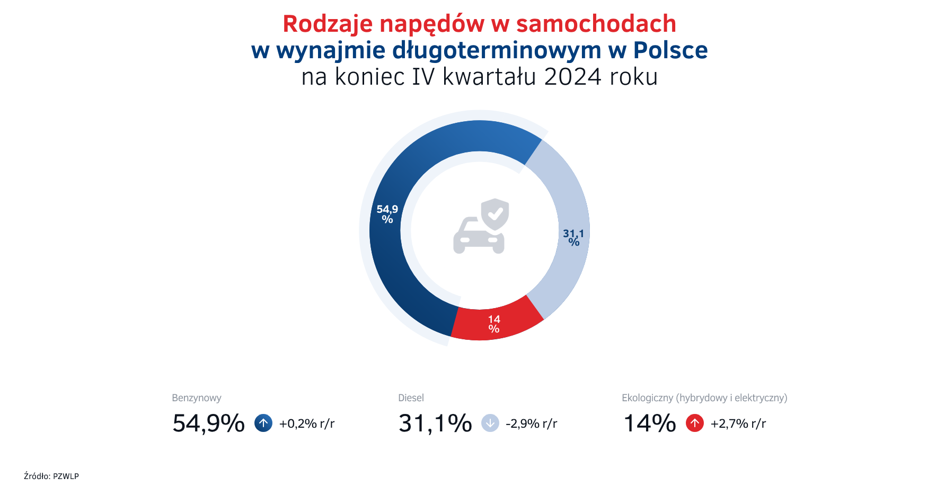

Średnia emisja dwutlenku węgla nowych samochodów osobowych zakupionych przez branżę wynajmu długoterminowego w czwartym kwartale 2024 roku była niższa aż o 28,8 g/km i 22,3% niż rok wcześniej i wyniosła 100,3 g/km. Jeśli zaś chodzi o auta dostawcze, to średnia emisja w ich przypadku wyniosła 138,1 g/km i była niższa o 1% i 1,5 g/km w stosunku do stanu w porównywalnym czasie roku 2023.
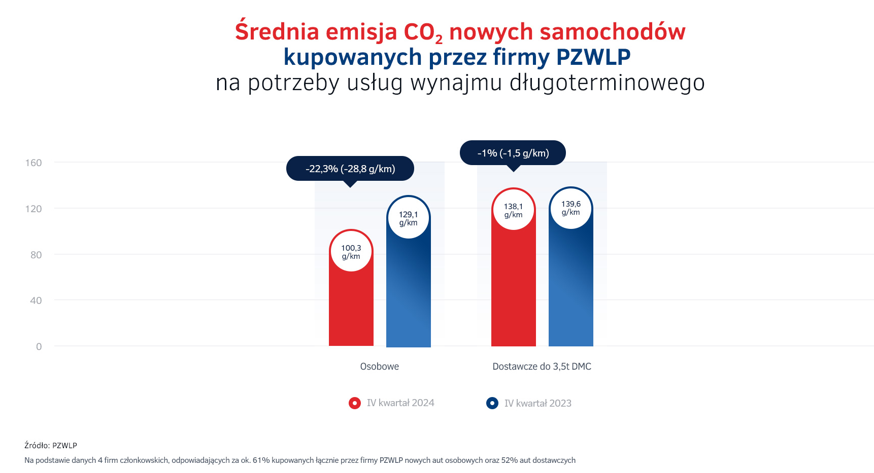

Kilkunastoprocentowy udział samochodów z ekologicznymi napędami w łącznej flocie w wynajmie długoterminowym to pozytywna informacja – mówi Daniel Trzaskowski, Członek Zarządu PZWLP. – Najszybciej rośnie jednak w tej grupie odsetek aut wyposażonych w napędy hybrydowe, co jest konsekwencją przede wszystkim zmian technologicznych i aktualnej oferty producentów pojazdów. Coraz rzadziej mamy i będziemy mieli bowiem do czynienia z czysto benzynową jednostką napędową. W większości przypadków są to już obecnie hybrydy, a w niedalekiej przyszłości tego typu napędy całkowicie zastąpią w ofercie klasyczny silnik benzynowy. Odsetek aut w pełni elektrycznych jest już na zauważalnym poziomie ponad 3%, ale relatywnie do innych krajów, przede wszystkim zachodnioeuropejskich, wartość ta jest bardzo niska. Niestety, prognozy na przyszłość w tym zakresie są pesymistyczne, zakończyła się dotychczasowa, pierwsza edycja programu dopłat do aut elektrycznych „Mój Elektryk”, a w nowej odsłonie program nie przewiduje już dofinansowania dla firm i przedsiębiorców, a jedynie dla klientów indywidualnych i jednoosobowych działalności gospodarczych. W naszej ocenie, podobnej do opinii wielu innych organizacji rynku motoryzacyjnego w Polsce, pominięcie firm w programie dopłat do zakupu aut elektrycznych to błąd i jest niemalże pewne, że rozwój elektromobilności w Polsce, który dopiero nabierał rozpędu, przez taką konstrukcję dopłat, znacznie spowolni. W naszym kraju bowiem, nabywcami aut elektrycznych są bowiem póki co przede wszystkim firmy. Jako PZWLP, we współpracy z wieloma innymi organizacjami, bardzo aktywnie apelujemy do strony rządowej o uwzględnienie firm w kolejnej odsłonie programu dopłat.
Branża Rent a Car zakończyła rok z niewielkim wzrostem
Z opublikowanych przez PZWLP danych wynika, że branża Rent a Car (wypożyczalnie samochodów) w Polsce, w 2024 roku odnotowała niewielki wzrost na poziomie 3% r/r.
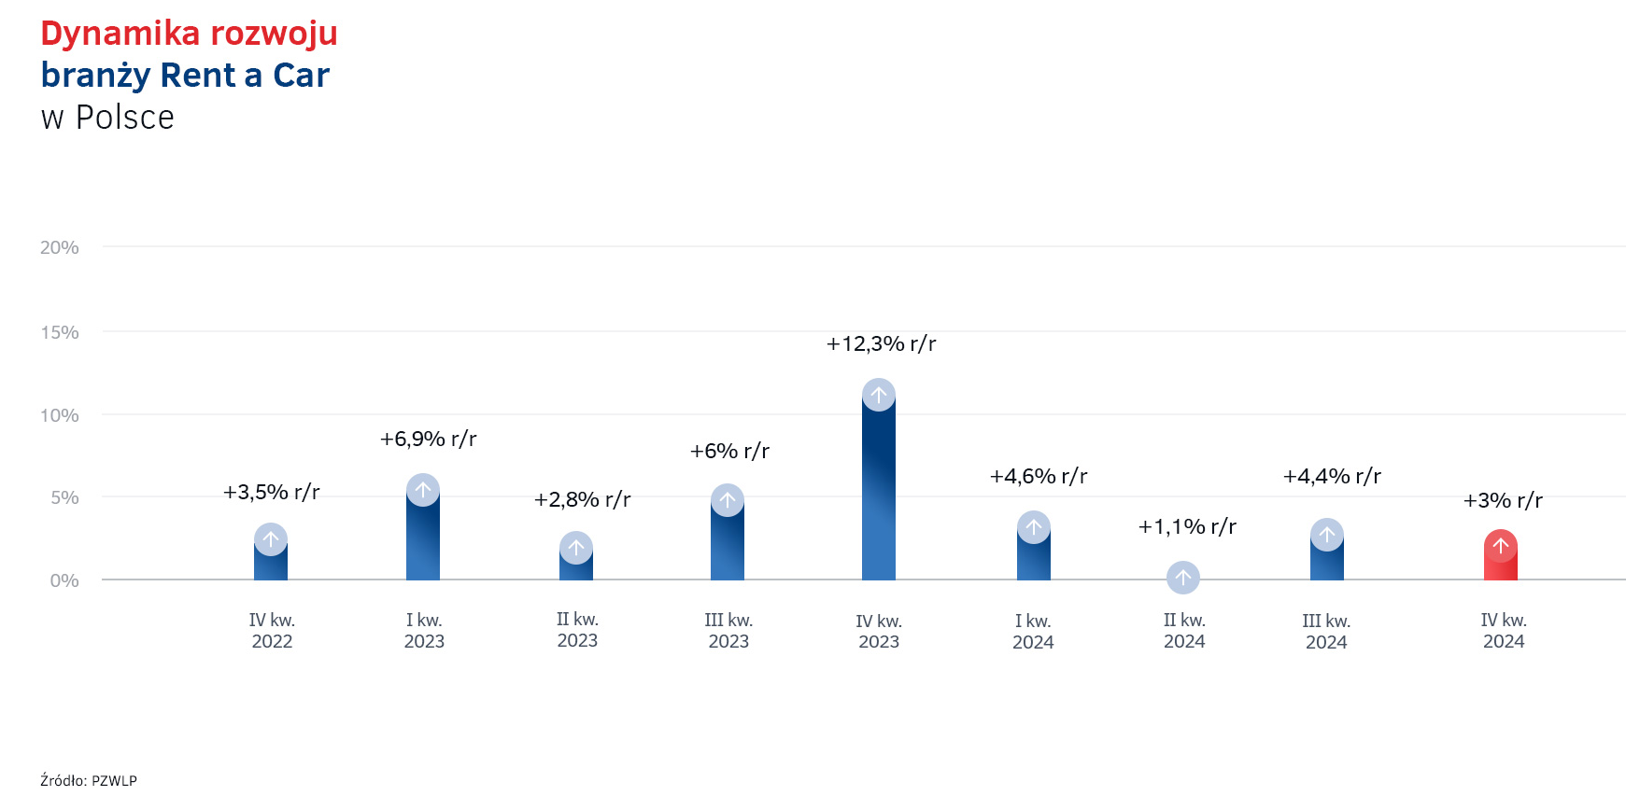

Rok 2024 był jednym z bardziej wymagających i trudniejszych w ostatnich latach dla branży Rent a Car w Polsce – mówi Paweł Piórkowski, Członek Zarządu PZWLP. – Sytuacja makroekonomiczna odciska wyraźne piętno na działalności wypożyczalni samochodów. W strukturze klientów firm Rent a Car w Polsce, odmiennie niż np. w USA, czy krajach południowej Europy, największą część stanowią jednak firmy, korzystające z wypożyczalni aut np. przy okazji podróży biznesowych, realizacji okresowych projektów, w sytuacjach awaryjnych. Ze względu na wysokie koszty działalności, firmy poszukują obecnie oszczędności i ograniczają wydatki na wielu celów, w tym na te związane z krótkookresowym wypożyczaniem aut. Podobnych oszczędności szukają również klienci indywidualni, rezygnując bądź znacząco zmniejszając swoje wydatki. W takiej sytuacji ograniczonego popytu, firmy Rent a Car dostosowują w Polsce swoją działalność do bieżącej koniunktury.
Branża Rent a Car jest obecnie reprezentowana w PZWLP przez 7 dużych, sieciowych, polskich i międzynarodowych wypożyczalni samochodów, których łączna flota* w usługach wynajmu krótkoterminowego (1-30 dni) oraz średnioterminowego (1 miesiąc – 2 lata) wynosiła na koniec 2024 roku roku ponad 20 tys. aut.

* - bez floty Sixt Rent a Car Polska / Eurorent Sp. z o.o.

Polski Związek Wynajmu i Leasingu Pojazdów (PZWLP) to organizacja skupiająca 18 firm, specjalizujących się w wynajmie i leasingu aut na polskim rynku flotowym. Członkowie PZWLP tworzą czołówkę głównych graczy w branży. Organizacja reprezentuje ok. 85% rynku pojazdów obsługiwanych w ramach wynajmu długoterminowego oraz należą do niej największe polskie i międzynarodowe firmy Rent a Car. Celem działalności organizacji jest kształtowanie i wpływanie na rozwój branży wynajmu i leasingu pojazdów w Polsce. Firmy członkowskie PZWLP dysponują obecnie w Polsce łączną flotą
ponad 275 tys. pojazdów w wynajmie długoterminowym oraz ponad 20 tys. samochodów w wynajmie krótko- i średnioterminowym (dane nie uwzględniają floty firmy Sixt / EuroRent Sp. z o.o.).
Do PZWLP należą: Alphabet Polska Fleet Management Sp. z o.o., Arval Service Lease Polska Sp. z o.o., mLeasing Sp. z o.o., Business Lease Poland Sp. z o.o., Carefleet S.A., MHC Mobility Polska Sp. z o.o., Express sp. z o.o. sp. k., Nivette Fleet Management Sp. z o.o., Idea Fleet S.A., Hertz / Motorent Sp. z o.o., 99rent Sp. z o.o., Rentis S.A., Sixt / EuroRent Sp. z o.o., Volkswagen Financial Services Polska, MM Cars Rental (MM Service Lease Polska sp. z o.o.), Kaizen Rent S.A., Ayvens oraz Grupa Masterlease.
PZWLP jest członkiem zbiorowym Związku Polskiego Leasingu (ZPL), Partnerstwa dla Bezpieczeństwa Drogowego oraz Związku Przedsiębiorców i Pracodawców (ZPP). Organizacja współtworzy ze Stowarzyszeniem Kierowników Flot Samochodowych (SKFS) uruchomione w 2017 roku jako pierwsze w Polsce, pełnowymiarowe podyplomowe studia flotowe „Zarządzanie flotą samochodową i mobilnością” na Wydziale Transportu Politechniki Warszawskiej. PZWLP został założony w 2005 r.

Więcej informacji o PZWLP i Członkach organizacji na naszej stronie www oraz profilach w mediach społecznościowych:
- Strona internetowa www.pzwlp.pl
- Profil organizacji na Facebook www.facebook.com/pzwlp
- Profil organizacji na LinkedIn www.linkedin.com/company/pzwlp/

